Ежедневный отчет консультаций, мероприятий от «27» марта 2023 г в МБОУ СОШ с.Хонделен
№ | Темы консультаций, предмет | Дата | класс | Ответственный  учитель | Охват | Краткая информация | Фотоотчет (обязательно)
1 | Правописание –тся и ться в возвратных глаголах. | 27.03.23 | 4 | Донгак А.А. | 5 | Цель: научиться определять нахождение ь знака перед ^ -ся в возвратных глаголах; объяснять написание -тся и -ться в глаголах; применять правило правописания -тся и -ться в возвратных глаголах).  Составление алгоритма.  Самостоятельная работа с самопроверкой | 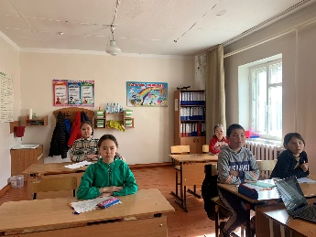  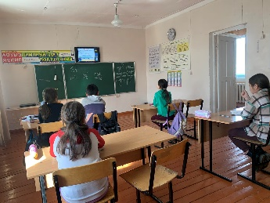
2 | Внеклассное мероприятие по русскому языку «Справочная служба русского языка». | 27.03.23 | 4 | Донгак А.А. | 5 | Цель: прививать любовь к русскому языку через игру, развивать творческое воображение детей, вырабатывать свободную и выразительную речь; показать учащимся, как увлекателен, разнообразен, неисчерпаем мир слова, мир русской грамоты, формировать подлинные познавательные интересы; поддерживать желание учиться и получать удовольствие от преодоления познавательных трудностей; развивать пытливость, любознательность каждого ученика, творческие способности учащихся, расширить кругозор и словарный запас. | 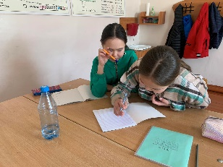  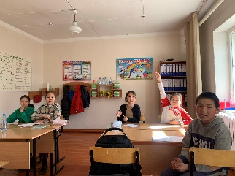

Отчет составила: Донгак А.А., учитель начальных классов

